[尴尬！刚刚发表，中山大学公共卫生学院龙少军2025年Int J Biol Macromol论文被关注](https://mp.weixin.qq.com/s?__biz=MzkyODUyMDc5MQ==&mid=2247500148&idx=2&sn=e924fd2355dbc81289f5696621c01772&chksm=c3640194610e54675179e458415ed0bdbd212db9d5d136e9680b0847e5de677f44ee096f11da&scene=126&sessionid=1742834850)

[天眼学术](javascript:void(0);)2025-03-20 00:05:34湖南

#1***Archasia belfragei***于2025年3月发表评论

图4B中的每个面板或多或少都与另一个面板重复或重叠：

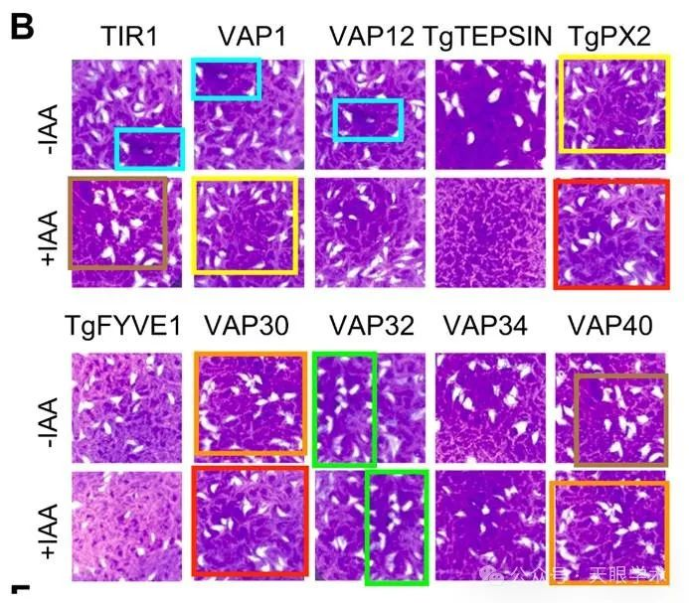

#2**Xianyong Liu**于2025年3月发表评论

非常感谢您的仔细审查和建设性意见。我们已经彻底检查了图4B中提出的问题。我们承认，图像复制和重叠面板确实存在问题。这些错误是由于我们在图像处理阶段的粗心大意和验证不足造成的。为了确保数据的完整性和透明度，我们逐一重新检查了收集到的原始图像，并将来自三个独立生物复制品的所有原始6孔板图像，以及图4的修订版和相关补充材料提交给了该杂志。我们对这些错误表示歉意，并衷心感谢您的批评。我们已联系该杂志获取勘误表，并妥善解决了问题。再次感谢。

衔接：

https://www.sciencedirect.com/science/article/abs/pii/S0141813025008608?via%3Dihub

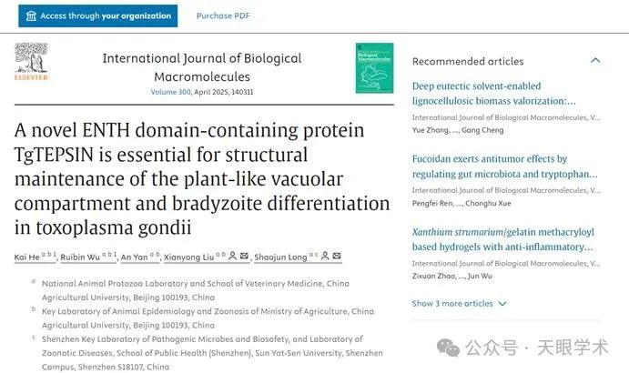

作者简介：

龙少军，教授，博士生导师，2024年5月加入中山大学公共卫生学院（深圳），曾任中国农业大学校“杰出人才”教授。主要从事人兽共患病原体在宿主细胞中寄生和致病的分子和细胞基础，以期为病原防控提供基础靶标、新思路及新技术。近年来，课题组利用蛋白质组、代谢组、转录组、以及遗传、分子和细胞等研究技术，探讨病原体与宿主细胞互作的分子机制及其在虫体和宿主细胞中的生理、生物化学和免疫学意义，以通讯作者在Nature Communications、eLife、mBio、Communications Biology等国际学术期刊发表多篇研究论文，已培养硕士生7人、博士生9人。研究成果多次在国际和国内学术大会选为大会报告，作为评审人为多种学术期刊及基金会提供评估意见。目前主持中山大学引进人才启动项目、国自然面上项目及国家重点研究项目子任务。

评论衔接：

https://pubpeer.com/publications/49F63542F6FF98C896F28053ED8205#2

免责声明：

本报道中的信息均来源于学术网站及已公开资料，我们对其准确性及完整性不做任何保证。如果有任何纰漏或不实之处，请通过QQ 642007239与我们联系。